

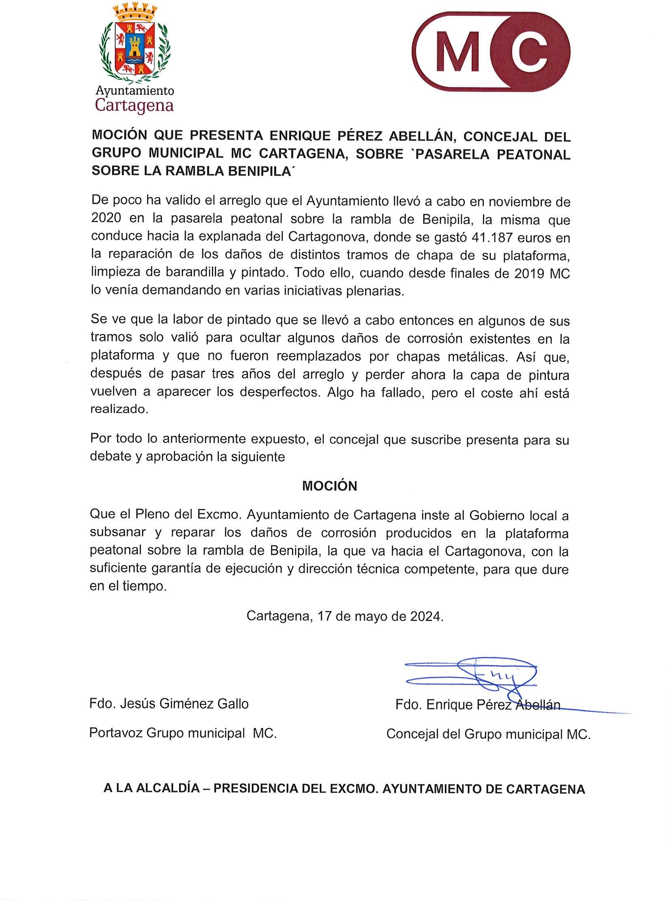

Registrado el 20/05/2024 a las 10:14 Nº de entrada 69628 / 2024

JESUS GIMENEZ GALLO

20/05/2024 (según el firmante)



[SELLO](https://cartagena.sedipualba.es/firma/infofirmante.aspx?idFirmante=7342013&csv=H2AACRRXQACPWNUAXRYK)

Firmado por JESUS GIMENEZ GALLO - DNI

***2149** el día 20/05/2024 con un



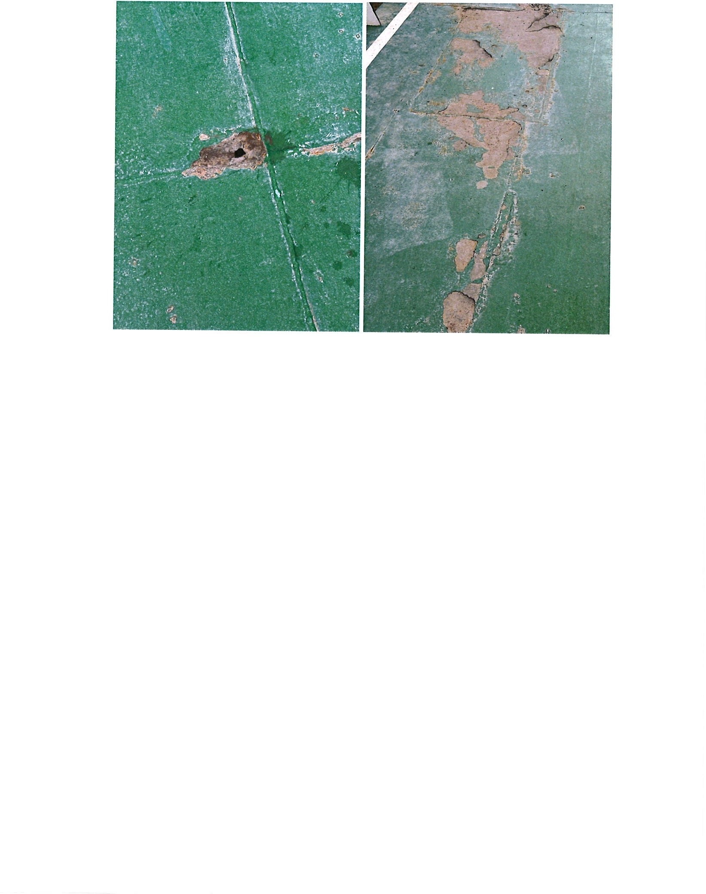

Registrado el 20/05/2024 a las 10:14 Nº de entrada 69628 / 2024

JESUS GIMENEZ GALLO

20/05/2024 (según el firmante)



[SELLO](https://cartagena.sedipualba.es/firma/infofirmante.aspx?idFirmante=7342013&csv=H2AACRRXQACPWNUAXRYK)